TRƯỜNG ĐẠI HỌC TÀI NGUYÊN VÀ MÔI TRƯỜNG HÀ NỘI

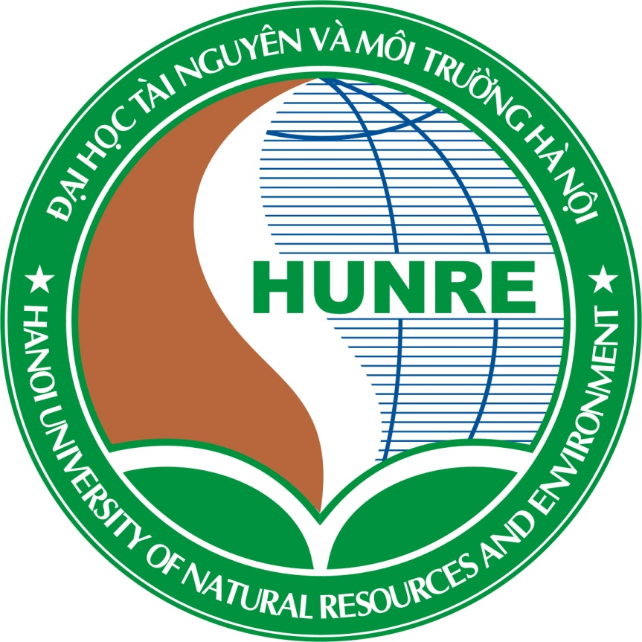

BÁO CÁO TỔNG KẾT
ĐỀ TÀI NGHIÊN CỨU KHOA HỌC SINH VIÊN
NĂM HỌC 2025 – 2026

TÊN ĐỀ TÀI
ỨNG DỤNG CHATBOT AI TỐI ƯU HÓA QUY TRÌNH XÂY DỰNG WEBSITE

Ngành học: Công nghệ thông tin
Khoa: Công nghệ thông tin

HÀ NỘI - 2026
TRƯỜNG ĐẠI HỌC TÀI NGUYÊN VÀ MÔI TRƯỜNG HÀ NỘI

BÁO CÁO TỔNG KẾT
ĐỀ TÀI NGHIÊN CỨU KHOA HỌC SINH VIÊN
NĂM HỌC 2025 - 2026

TÊN ĐỀ TÀI
ỨNG DỤNG CHATBOT AI TỐI ƯU HÓA QUY TRÌNH XÂY DỰNG WEBSITE

Lĩnh vực khoa học và công nghệ: ..........................

1. Sinh viên/nhóm sinh viên thực hiện:  - Vũ Thượng Hải  2. Người hướng dẫn khoa học  ThS./TS. Vũ Ngọc Phan | TRƯỜNG ĐẠI HỌC  TÀI NGUYÊN VÀ MÔI TRƯỜNG HÀ NỘI  KT. HIỆU TRƯỞNG  PHÓ HIỆU TRƯỞNG  Lê Thị Trinh

HÀ NỘI - 2026

THÔNG TIN KẾT QUẢ NGHIÊN CỨU CỦA ĐỀ TÀI
1. Thông tin chung
- Tên đề tài: Ứng dụng chatbot AI tối hóa quy trình xây dựng website
- Sinh viên/Nhóm sinh viên thực hiện: Vũ Thượng Hải , Lớp ĐH12C1 , Khoa công nghệ thông tin .
- Người hướng dẫn: TS. Vũ Ngọc Phan
2. Mục tiêu đề tài
……………………………………………………………………………………………………………………………………………………………………………………
3. Tính mới và sáng tạo:
……………………………………………………………………………………………………………………………………………………………………………………
4. Kết quả nghiên cứu:
……………………………………………………………………………………………………………………………………………………………………………………
5. Đóng góp về mặt kinh tế - xã hội, giáo dục và đào tạo và khả năng áp dụng của đề tài:
……………………………………………………………………………………………………………………………………………………………………………………
6. Công bố khoa học của sinh viên từ kết quả nghiên cứu của đề tài hoặc nhận xét, đánh giá của cơ sở đã áp dụng các kết quả nghiên cứu (nếu có)
……………………………………………………………………………………………………………………………………………………………………………………

Hà Nội, ngày……..tháng…….năm 20….
Sinh viên chịu trách nhiệm chính
(Ký, ghi rõ họ và tên)

Nhận xét của người hướng dẫn về những đóng góp khoa học của sinh viên thực hiện đề tài (Người hướng dẫn nhận xét từng sinh viên nếu đề tài do nhóm sinh viên thực hiện):
……………………………………………………………………………………………………………………………………………………………………………………………………………………………………………………………………………………………………………………………………………………………………………………………………………………………………………………………………………………………………………………………………………………………………………………………………………………………………………………………………………………………………………………………………………………………………………………………………………………………………………………
Hà Nội, ngày……..tháng……..năm 20….
Người hướng dẫn
(Ký, ghi rõ họ và tên)

MỤC LỤC
DANH MỤC BẢNG BIỂU, HÌNH VẼ (nếu có) (Đánh số trang bắt đầu là i)
DANH MỤC CÁC CHỮ VIẾT TẮT
MỞ ĐẦU/ĐẶT VẤN ĐỀ
(Đánh số trang bắt đầu là 1; Độ dài tối đa 02 trang; Giới thiệu ngắn gọn bối cảnh chung, lý do lựa chọn đề tài; kết quả nghiên cứu chính đạt được của nghiên cứu)
CHƯƠNG 1. TỔNG QUAN CÁC VẤN ĐỀ NGHIÊN CỨU
1.1. Tổng quan các công trình nghiên cứu
1.1.1. Các nghiên cứu trong nước có liên quan đến vấn đề nghiên cứu
1.1.2. Các nghiên cứu ngoài nước có liên quan đến vấn đề nghiên cứu
1.2. Phân tích, đánh giá những vấn đề còn hạn chế, tồn tại của các công trình nghiên cứu trong và ngoài nước.
1.3. Luận giải lý do cần nghiên cứu
CHƯƠNG 2. MỤC TIÊU, ĐỐI TƯỢNG, PHẠM VI, NỘI DUNG NGHIÊN CỨU VÀ PHƯƠNG PHÁP NGHIÊN CỨU
2.1. Mục tiêu:
2.2. Đối tượng và phạm vi :
2.3. Nội dung nghiên cứu:
2.4. Phương pháp nghiên cứu:
CHƯƠNG 3. KẾT QUẢ VÀ THẢO LUẬN
CHƯƠNG…n.
KẾT LUẬN VÀ KIẾN NGHỊ
Kết luận
(Trình bày những kết quả đề tài đạt được một cách ngắn gọn, rõ ràng, không bàn luận thêm)
Kiến nghị
(Đề xuất những khả năng áp dụng kết quả nghiên cứu của đề tài vào các lĩnh vực khác nhau hoặc các nghiên cứu tiếp theo)

TÀI LIỆU THAM KHẢO
(Chỉ liệt kê những tài liệu đã được sử dụng, được đề cập, được trao đổi trong báo cáo; Được sắp xếp theo thứ tự bảng chữ cái. Có thể tham khảo danh mục cuối trang)
Tiếng Việt
….
Tiếng Anh
…
PHỤ LỤC
(Là các số liệu, dữ liệu, kết quả phụ của đề tài cần thiết để minh chứng cho các nội dung nghiên cứu).

HƯỚNG DẪN
Báo cáo tổng kết đề tài nghiên cứu khoa học của sinh viên
1. Báo cáo tổng kết đề tài
Báo cáo tổng kết đề tài là cơ sở để hội đồng đánh giá kết quả thực hiện đề tài nghiên cứu khoa học của sinh viên. Báo cáo tổng kết phải phản ánh được đầy đủ nội dung, kết quả thực hiện đề tài và phải được đóng thành quyển.
- Hình thức của báo cáo tổng kết đề tài
Báo cáo phải được trình bày ngắn gọn, rõ ràng, mạch lạc, sạch sẽ, không được tẩy xóa, có đánh số trang, đánh số bảng biểu, hình vẽ, đồ thị
  - Khổ giấy A4 (210 x 297 mm);
  - Số trang từ 50 trang đến 80 trang (không tính mục lục, tài liệu tham khảo và phụ lục); phông chữ Time New Roman, cỡ chữ 13- 14; dãn dòng: 1,3 - 1,5 line; lề trái 3 cm; lề phải, lề trên, lề dưới: 2 cm.
  - Số thứ tự của trang ở chính giữa và phía trên trang giấy.
  - Không gạch dưới các từ, câu trong báo cáo tổng kết, không viết lời cảm ơn.

TÀI LIỆU THAM KHẢO (Tham khảo)
Tiếng Việt
1. Nguyễn Văn A (2009), Giáo trình quản trị tài chính, Nhà xuất bản Thống kê, Hà Nội.
2. Bộ Công thương (2010), Báo cáo tổng kết 5 năm…., Hà Nội.
3. Trần Sơn Hải (2011), Phát triển nguồn nhân lực ngành du lịch khu vực duyên hải Nam Trung Bộ và Tây Nguyên, Luận án Tiến sĩ Quản lý hành chính công, Học viện Hành chính, Hà Nội.
4. Lê Xuân H & Nguyễn Thị B (2009), “Tổng quan kinh tế Việt Nam năm 2010 và khuyến nghị chính sách cho năm 2011”, Tạp chí Y, số 150, tr. 7-13.
5. Nguyễn Hữu Lam (2007), Quản lý tri thức - Một xu hướng của quản trị kinh doanh hiện đại. Http://saga.vn/Kynangquanly/Lythuyetquantri/6869.saga. Truy cập ngày 28/10/2008.
6. Thủ tướng chính phủ (2013), Quyết định phê duyệt “ Quy hoạch tổng thể phát triển du lịch Việt Nam đến năm 2020, tầm nhìn đến năm 2030”, Quyết định 201/QĐ-TTg ngày 22 tháng 01 năm 2013.
Tiếng Anh
7. Anderson J.E. (1985), The Relative Inefficiency of Quota, The Cheese Case, American Economic Review, 75(1), pp. 178- 90.
8. Borkakati R. P., Virmani S. S. (1997), Genetics of thermosensitive genic male sterility in Rice, Euphytica 88, pp. 1-7.
9. Central Statistical Oraganisation (1995), Statistical Year Book, Beijing.

Note: Các chương/phần sang trang mới

CHƯƠNG 1. TỔNG QUAN CÁC VẤN ĐỀ NGHIÊN CỨU
CHƯƠNG 2. MỤC TIÊU, ĐỐI TƯỢNG, PHẠM VI, NỘI DUNG NGHIÊN CỨU VÀ PHƯƠNG PHÁP NGHIÊN CỨU
CHƯƠNG 3. KẾT QUẢ VÀ THẢO LUẬN
CHƯƠNG…n.
…….
KẾT LUẬN VÀ KIẾN NGHỊ
TÀI LIỆU THAM KHẢO
PHỤ LỤC
TÀI LIỆU THAM KHẢO

